Opdracht Materialenleer2 p2 Les 7 “Glastemperatuur en haarscheuren”
Inleveren: Voor de volgende les (16 januari) op je blog.
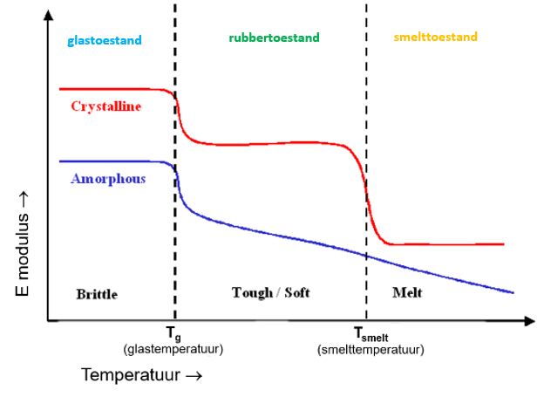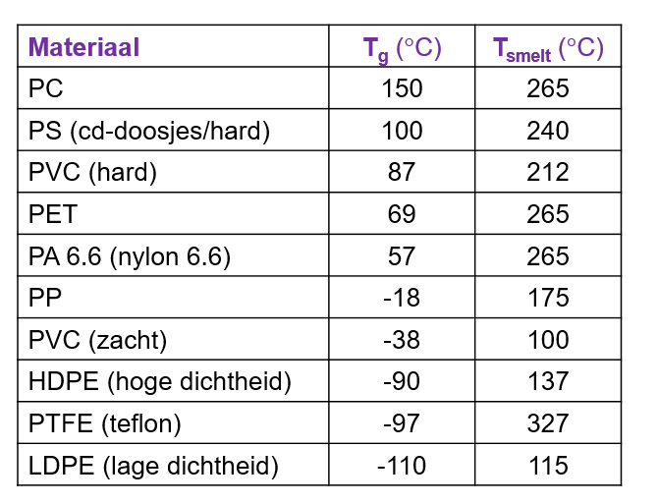
1) In welke toestand is LDPE bij kamertemperatuur ? Hoe merk je dat aan een product van LDPE ?
In de rubbertoestand, het materiaal is dan zacht/zaai. Kamer temperatuur ligt ongeveer in het
midden van de rubbere toestand

2) Waar ligt T_{g} van (hard) PVC : Enkele graden boven, of ver boven 20°C ? Licht je antwoord kort toe, waar je dat aan merkt bij het bewerken van een PVC regenbuis.
Het ligt ver boven de 20 graden, het ligt maar liefst op 87 graden.
Als je een pvc buis gaat bewerken zal het mes of de zaag enige moeite moeten doen om er door heen te komen. Bij 20 graden zit het in de glastoestand, en dus zullen er ook stukjes af verspanen.
Ook is het nogal breekbaar en kan het gaan scheuren.
3) Waarom is het zo ‘handig’ dat PTFE een hoge T_{smelt} heeft ? Waar wordt PTFE vaak voor gebruikt ?
Dan is PTFE in vrijwel alle toestanden te gebruiken ( alleen in extreme toestanden niet als het warmer is dan 327 graden.)
PTFE (teflon) wordt gebruikt in de ruimte vaart voor: hitteschild, coating voor ruimtepak en als isolatie materiaal voor kabels.
Ook wordt het gebruikt in computer muizen vanwege de lage wrijvingscoëfficiënt.

4) In welke toestand is PTFE, in de vriezer ? Welke voordelen heeft PTFE hierdoor ?
In een normale vriezer is PTFE in een rubbertoestand.
De voordelen van PTFE zijn dat het bij extreme kou ( bijvoorbeeld op mars) als over de ruimtevaart spreken. Dan kunnen de ruimtevaartuigen daar zonder probleem landen. En zal het pak van de astronauten niet in een keer glasvormig worden.

5) Wat is T_{g} van POM ? In welke toestand is POM bij kamertemperatuur ?
(google “ pom acetal glass transition temperature “ )
De T_{g} van pom is -30 graden. Bij een kamertemperatuur zal POM een rubbertoestand hebben.

6) Welke bekende eigenschappen van POM kun je verklaren, uit het antwoord van vraag 4 ?
Polyoxymethyleen (POM) wordt vaak gebruikt als een directe vervanging voor metalen vanwege de stijfheid, vormstabiliteit en corrosieweerstand.

7) Je legt een (flexibel, zacht ) verfbakje van PP in de vriezer. Hoe is het bakje (direct) uit de vriezer ? Beschrijf het in termen als flexibel/stijf , hard/zacht , slagvast/bros. En als je het een kwartier laat liggen buiten de vriezer ?
Als je het bakje direct uit de vriezer haalt zal het bakje stijf, hard en bros zijn.
Maar laat je hem een kwartier buiten de vriezer dan zal in dat kwartier het materiaal langzaam weer flexibel en zacht worden.

8) Welke thermoplast zou minder ‘kritisch’ zijn om te spuitgieten, semi-kristallijn of amorf ? Licht je antwoord kort toe. Wat wordt er mogelijk met ‘minder kritisch’ bedoeld ?
Amorf omdat dit een heldere kunststof is

9) Is een aquarium van acrylaat met (erg veel) haarscheuren nog veilig te gebruiken ? Licht je antwoord kort toe.
Nee, want er kan veel druk op het acrylaat staan, omdat er nogal veel liters water inzitten. De scheurtjes zorgen ervoor dat het acrylaat zijn stevigheid verliest.

10) Als je haarscheuren op een belangrijk en zwaar belast kunststof onderdeel van een elektrische fiets ziet, wat kun je er dan over zeggen? Is het onderdeel goed ontworpen of niet ? Licht het kort toe.
Nee, want als het een belangrijk onderdeel is van een elektrische fiets is. Mag het geen haarscheurtjes hebben, want dan zou het betekenen dat er veel spanning in dat stuk materiaal zit.
11) Een bepaald type auto staat in de Andes in Peru (UV-index 20 of hoger) ; hetzelfde type staat ook in Siberië. Welke auto krijgt eerder last van crazing (bijvoorbeeld de koplampen) ? Licht het kort toe.
Ik denk de auto in siberie want het materiaal van de koplampen kan zo koud worden dat het in de glastoestand komt. En dan is het materiaal heel erg bros en zwak.

